福建往事贾庆林

- 1940年3月生，河北泊头人
- 1956—1958 石家庄工业管理学校工业企业计划专业学习
- 1958—1962 河北工学院电力系电机电器设计与制造专业学习

贾1940年生，普通家庭出生，1956年就读于石家庄工业管理学校，工业企业计划专业。

在石家庄工业管理学校读了两年后，1958年，贾因学习成绩优秀被保送到天津大学深造。

然而，因在1960年，河北要求重建河北工学院，天津大学部分院系调整合并。时任天津大学教务长带领自动化系师生到河北重建校园，1958年入读天津大学电的贾同学，就这样从河北到天津，又从天津回河北。

而重建后的河北工学院也挺奇葩的，这所前身是1903年北洋工艺学堂的河北工学院，坐落在直辖市天津，但所有权和管理权却隶属河北省，是全国唯一一所异地办学的211大学。

1962年，贾就在这个学校毕业了，但他毕业后，一直将天津大学认为自己的母校。

- 1959年12月加入中国共产党

贾同学在河北工业学院学了4年，只在天津大学学了2年，然而他依然更将天津大学视为自己的母校，很大的原因，是天津大学在当时给年轻的贾同学极大的震动，间接的改变了贾的人生轨迹。

1958年，贾同学去天津大学学自动化系，而就在贾入学的当年，天津大学自动化系师生试制了中国第一台汽车，在当时引起轰动，甚至引来了毛主席的专门视察。

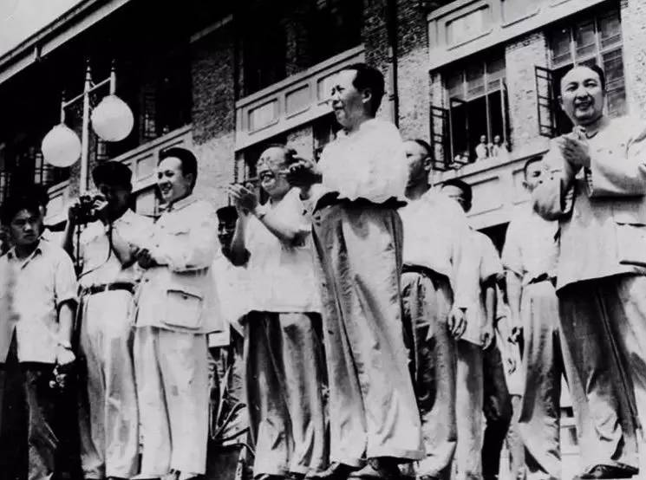
毛主席在天津大学九楼前讲话

毛主席视察接见天大师生，引来天大万名师生的关注与欢呼，年轻的贾即在其中。

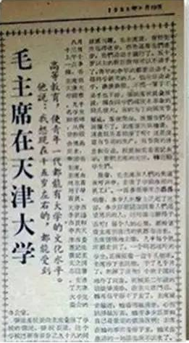

那是个革命激情的年代，若干年后，贾同学还对此事念念不忘：

天津大学领导：“毛主席1958年到天津大学视察，专门去看了红砖牌（音）轿车，现在有照片，没有实物，贾主席要求找找历史。”

贾同学大学入学第一年，就近身看到毛主席，而且毛主席重点视察的还是他的专业自动化系，这在年轻的贾同学心中种下了“积极进步”的种子，大学第二年，他就积极要求进步，要求加入中国共产党。

无独有偶的是，当年毛主席视察完天津大学，就去了北戴河，他一下火车就对其他中央领导同志讲，天津有个天津大学教育革命搞得很好，建议你们去看看，邓小平杨尚昆等中央领导就是根据毛主席的建议，后面接着来天津大学视察的。

因为革命激情和受到震动，年轻的贾庆林学习刻苦成就优异，并且在大二就“积极进步”，要求入党。也因为毛主席点名“天津大学教育革命搞的好”，天津大学理所当然的更加树立典型，各种合力之下，1959年，年仅19岁的大二学生贾庆林，成功入党，成为“又红又专”的年轻党员代表。

因缘际会，在十六大常委中，贾是最早入党的，比最晚入党的李长春，生生早了13年。
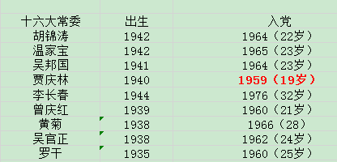

那个年代的共产党身份，含金量很高，仕途推动力显著。毛主席当年的一次视察，无形中成就了一位青年的入党，更推动了一位未来常委的仕途发展。

- 1962—1969 一机部设备成套总局技术员、团委副书记
- 1969—1971 下放一机部江西奉新“五七”干校劳动
- 1971—1973 一机部办公厅政策研究室技术员

很多人一看到贾的“一机部”履历，就想当然的认为贾同志和江同志系出同门，认为两人早早认识，实际上，两人虽然系出同门，贾也长期被目为水工派，但一机部的贾同志还真没怎么认识一机部的江同志。

1962年，又红又专的年轻党员干部毕业后，被对口分配到一机部设备成套总局当技术员，那个时候的江同志虽然也在一机部工作，但却是刚刚从一机部的长春第一汽车制造厂动力分厂，调往一机部的上海电器科学研究所担任副所长。

这两人，一个在上海一个在北京，地理上离得远，一个在设备成套总局一个在电器科学研究所，业务上没来往，所以，老江和老贾，虽然都在一机部，但一开始真不认识。

- 1973—1978 一机部产品管理局负责人

虽然贾同志没能早早结识江同志，但他的早期仕途轨迹，却和江同志一样。

他们都幸运的碰上了仕途贵人——一机部副部长周子健。

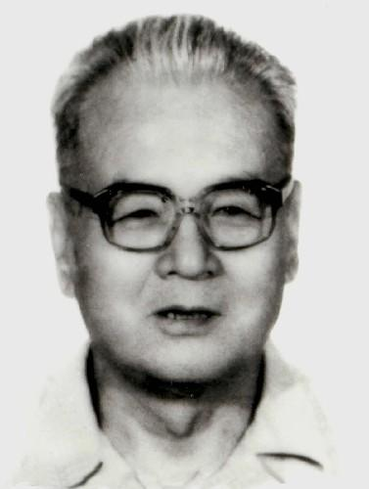
周子健

那还是文革时期，周子健虽然是一机部排名第八的副部长，但排他前面的都是文革的“军管干部”，喊口号闹文革厉害，但没专业知识，业务外行，周子健是一机部实际的业务一把手。

文革期间，百废待兴，被一帮军管干部压着的周副部长，苦心经营着一机部，他大力发掘了一批有专业技术的年轻干部。

其中就有江同志和贾同志。

先说贾同志。

因为贾同志“又红又专”，早早入党，履历和能力被周子健看中，在周的栽培举荐下，贾从一个技术员一跃成为一机部产品管理局负责人，晋为司局级。

要知道，1973年贾被周子健提拔到局级岗位时，仅为33岁，和邹家华、布赫等红后晋升速度差不多，是十六届中央政治局委员里最早晋升为厅局级干部的。

果然，中国仕途，一步快，步步快。

再说江同志。

江同志注意仪表，曾经被同事开玩笑说是“大脑袋小梳子”，他大方地回答“爱美是人的天性”，红卫兵一度指责他搞“资产阶级生活方式”。他从上海到武汉热工所，这是个从北京南迁的单位，江是从上海调过去工作，40多岁的江同志抛妻别子过上了单身宿舍生活，他作为一个所长和几个年轻的所里同志合住一起，用他当时话说是：

“我住的是宿舍，我的毯子都被虫子咬破了，我的公文包破烂不堪。”

在武汉热工所期间，江同志受到冲击，被停职了整整两年，其后又下放到“五七干校”，农场强制劳动1年，江同志学会了养猪种小麦。

武汉那几年，可以说是江同志人生的至暗时刻。

正是周子健副部长，将江同志脱离苦海。

1970年后，政治形势略有松动，周子健将江从武汉这个伤心地调离，命他北上京师，出任一机部的外事局副局长，这大大改善了江同志是人生境遇，同时委以赴罗马尼亚专家组组长使命，江同志的罗马尼亚语，就从那个时候学的。

后来文革结束后，周子健的副部长被扶正，带中国机械工业代表团访问欧洲，和大众谈合作，生产了一代神车桑塔纳。

和大众谈判的中国机械工业代表团团长，是周部长，而代表团的秘书长，正是外语说的溜的江同志。

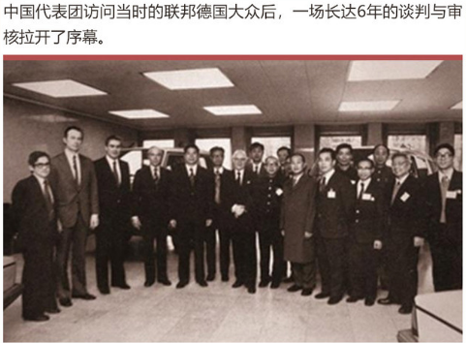

可以说，老贾和老江的贵人，都有周子健，而让两人第一次产生直接联系的，也是周部长。

在江同志管一机部外事局时间，贾同志是一机部产品管理局负责人，由江负责组织出口国马尼亚的机床，自然要经产品管理局之手。

拜周部长之恩，贾同志这时候才和江同志有了工作上的业务往来，才遇到了他未来最大的贵人。

- 1978—1983 中国机械设备进出口总公司总经理

在周部长的赏识下，贾同志在产品管理局负责人岗位上，仅仅待了5年，就又升一步，成为机械设备进出口总公司总经理，副部级干部。

贾同志真是厉害啊，19岁入党，21岁参加工作，33岁司局级，38岁副部级，虽然那是个干部年轻化的年代，但这速度放眼当时也是第一档了。

再看下江同志，江援罗工作做的十分出色，引得当时的外经部部长方毅，对江同志的工作赞不绝口“真是不简单，有充分依据”、“极端负责”，后来老江升为国家进出口管理委员会、国家外国投资管理委员会副主任兼秘书长，成为谷牧、汪道涵、周建南等“党内洋务派”的核心成员，更成为贾的直系上级，两人的关系更加密切。

而要知道，贾比江年轻十四岁啊，贾官至副部的时间比江还要早。

- 1983—1985 山西太原重型机器厂厂长、党委书记

贾同志，19岁入党，21岁参加工作，33岁司局级，38岁副部级，前半程仕途进步迅速，然而因为业务能力并不是多突出，而且没有基层工作经验，终于卡住了。

1982年十二大，在十一大已经是党代表的贾同志，没能再上一层楼，成为中央委员，十大后不久，早就注意到年轻的贾同志的中组部，就要求一机部将其下放锻炼，因此，贾同志那两年被下放到太原重型机器厂担任党委书记兼厂长，仍保留副部级待遇，补齐基层经验。

这几章是重点
- 1985—1986 福建省委常委、副书记
- 1986—1988 福建省委副书记兼省委组织部部长

在太原补齐基层短板的贾，一个转眼，就被福建的项南要去了。

项南是党内大佬之一，被誉为“改革八贤”，江同志、贾同志、李岚清、乔石乃至我们的大大，都曾经是项南的下级。
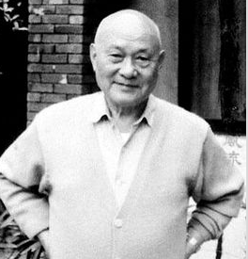

福建和广东是中央确定的改革开放的先行省份，实行“特殊政策、灵活措施”，可三中全会开过两年了，“左”的势力在这里依然根深蒂固。受其影响，福建的各项工作徘徊不前，与中央的设想差距甚大，更遑论“先行一步”了。福建广大干部群众普遍存在不满情绪，一些闽籍爱国华侨还给中央写信，呼吁派出得力大将坐镇八闽。

因此中央权衡下，让福建人的项南接班当福建书记。

项南曾任一机部副部长，之前就对部里年轻有为的贾很注意，后来他接廖志高的位置成为福建书记，缺少班底，因此项南向组织部要干部，将在太原基层锻炼的贾同志要去了福建。

因此，贾同志在福建，有一个很醒目的标签——“项南的人”。

贾胖子一来福建，就是省委副书记而且兼任组织部部长，为项南抓住人事大权。

有意思的是，和贾同志一样被福建官场目为“项南的人”的，还有我们的大大。

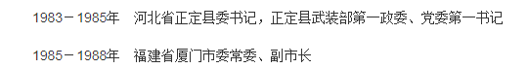
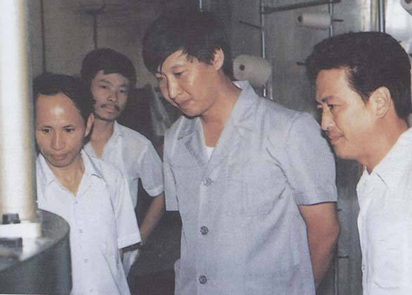
同样是1985年，在河北待不下去的大大，听从父亲的劝告，去了父亲好友项南主政的福建。

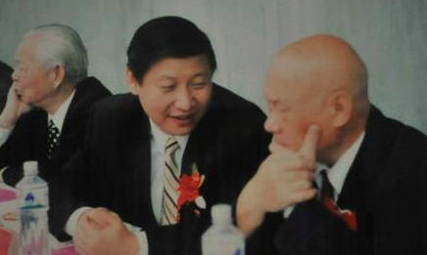
大大和项南

- “近平同志有些想法，是想得很深、很细的。”“不搞花架子，真正把心贴在人民身上。”“作了仔细的调查和认真的思考，所以提出的设想，比较贴合实际。”

- 这是项南当年为大大第一本书《摆脱贫困》，写的序。

还有一点，项南特别喜欢一句诗："不要人夸颜色好，只留清气满乾坤"

项南生前讲话引用墨宝留纪，都经常用这句诗。

若干年后，他曾经的下属，大大，将这句话吟给了全国人民听。

言归正传。

福建本土派一看贾同志和大大，说：“哎哟，这两个项南的人……”

- 1986—1988 福建省委副书记兼省委组织部部长
- 1988—1990 福建省委副书记兼省委党校校长、省直机关工委书记

贾同志因项南而来福建，也因项南而仕途受挫。

改开初期，派系倾轧严重，有改革派、保守派、洋务派等等。

洋务派如谷牧、周子健、周建南、李岚清、江同志，改革派如胡耀邦、胡启立、大大父亲，双方合作态度。

保守派则是以陈云李先念为首，有邓力群（左派笔杆子）、王任重王忍之（宣传部部长）、廖志高（项南前任），笔杆子基本都是保守派把持。

当年大大在河北为什么受气？为什么被河北书记高扬不点名批评？

就是因为大大父亲是改革派，而当时河北书记高扬是保守派，他刻意打压大大，大大不得已才去同为改革派项南的福建发展。

大大也好，贾同志也好，都是靠着项南这颗参天大树在干事，然而，项南在福建没干多久，就在保守派的攻击下倒掉了。

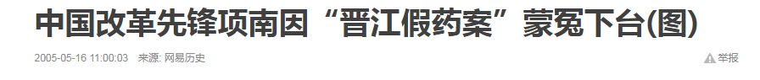

因为福建在改开中步子迈的太大，市场监管没能跟进，晋江爆发大规模假药案，当时的保守派陈云等人控制着中纪委中组部和中宣部，他们利用晋江假药案扳倒了项南。

1985年7月中纪委以"致福建省晋江地委、行署的公开信"的形式，将此事件对外曝光，

在对某一事件作出调查处理之前，由中央纪委采用"公开信"的形式要求下面的责任单位如何如何，在我党历史上是空前绝后是。

中纪委和中宣部为追究项南，做足了舆论铺垫。

1986年3月，刚刚在福建省四届一次全会上，再次被安排为省委第一把手才9个月的项南突然被宣布离休，而且是一退到底，连个二线"过渡"职务都没有被安排。
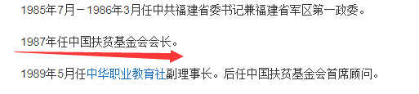

而接替项南的也不是时任省长兼省委副书记胡平，而是从甘肃调去的保守派陈光毅。

项南退了，时任省长胡平没有依次递升，贾同志自然也一动不能动，而且，因为项南前任廖志高和项南后任陈光毅都是保守派，而且廖志高进京后是中组部顾问，有人事权，因此作为项南人马的贾同志和大大，在项南倒的那段时间里过的十分憋屈。

项南一倒，不仅贾同志倒霉，而且大大也倒霉。

当时大大在厦门竞争市长，项南那时已注定败局，大大的市长也自然而然没戏，而且没了项南，大大完全暴露在厦门本土势力的火力中，情况很不乐观。

关键时刻，是手里还握有人事权的贾同志，出于难兄难弟的情义，拉了同门的大大一把，将大大调离厦门这个是非地，去了宁德。

- XXX在接受媒体采访时曾透露，他从厦门市副市长调任宁德地委书记，是当时的福建省委副书记兼组织部长贾找他谈的话。

- 贾对大大说，“省委想让你到宁德去冲一下，改变那里的面貌。”

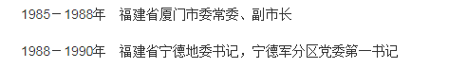

接替项南的陈光毅是保守派，对贾和大大很不待见，毕竟派系敌对关系，陈光毅来福建后，一位32岁省委办公厅综合处副处长被选中担任陈光毅的秘书，而后，这个年轻秘书成了陈光毅的红人，后来成长为福建最年轻的正厅级干部之一。

按理说，陈光毅和贾和大大不合，陈光毅的秘书也应该和大大他们合不来的。

然而造化弄人的是，这位关系敌对的人的秘书，在后来和大大成为战友。

是的，当年作为陈光毅秘书的，正是现在的北京书记，蔡奇。

所以我们可以猜猜，大大和蔡奇，估计是不打不相识呢。

大大在福建的往事，留待以后说，我们继续谈贾。

总之，一句话，因为派系斗争失败，因为项南倒下，贾同志被卡在省委副书记位置上多年不得动弹。

算起来，早在1978年已经是副部级的贾，早年仕途一直顺风顺水的贾，在副部级位置上原地踏步了十多年，直到旧日相好江同志入主中南海后，贾同志才生生的蹚过了这道坎。

- 1990—1991 福建省委副书记、代省长
- 1991—1993 福建省委副书记、省长
- 1993—1994 福建省委书记、省长
- 1994—1996 福建省委书记、省人大常委会主任

1989年，江同志入主中南海，上台之初，根基还不稳，动作空间也有限，所以能在初期被江同志照顾的，毫无例外是铁杆中的铁杆，如曾军师和贾同志。

贾同志卡在副部级位置上十多年，对此，江同志终于把他拉了出来。

江同志做事很有条例，他第一步，就是让贾从副书记上转为省长。

当时的福建省长是耀邦失败后被下放的王兆国。

江同志调开了王兆国，让他去台湾办，给贾空出了省长位置。

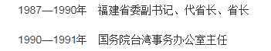

贾同志进步为省长后，接下来就是省委书记。

当时的福建书记是陈光毅，江同志有一次调开了陈光毅，让陈去航空总局当局长，坐了十多年冷板凳的贾同志终于成为书记。

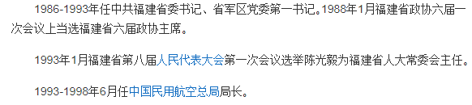

当年因项南失势，早年顺风顺水的贾同志多年郁郁不得志。

现在因故交得势，十年年冷板凳的贾同志短短几年就被扶正。

果然，还是要靠上面有人啊。

- 1996—1997 北京市委副书记、代市长、市长
- 1997—1999 中央政治局委员，北京市委书记、市长
- 1999—2002 中央政治局委员，北京市委书记

连调两个人为贾同志腾位置，江同志的确用心良苦。

然而没想到的是，福建书记位置上屁股还没坐热的贾同志，又高升一步了。

1995福建换届选举，贾同志再度当选为福建书记，这表明，当时包括中央和贾同志本人，都认为也都准备在福建书记上再干一届，坐到1997年十五大召开。

然而，北京陈希同的落马，却加速了贾同志的仕途。

北京书记陈希同，对江同志一向不服，用他的话说就是“64事件上我们北京人立功，怎么是上海人受奖”、“补充中央干部不能光从上海调”

最终，因为和江核心不看齐，陈希同倒台，北京书记空了出来。

京兆尹位置事关重大，在京兆尹选择上，如果江同志调上海干部来填空位置，那太授人话柄了，所以，将远在福建的贾同志调来，不至于引起太大反对声音。

因此，原本在福建打算坐满一届的贾同志，就这样受益于陈希同事件，北上京师，出任北京书记。

- 1996—1997 北京市委副书记、代市长、市长
- 1997—1999 中央政治局委员，北京市委书记、市长
- 1999—2002 中央政治局委员，北京市委书记

北京几年，贾同志事迹乏善可陈，倒是孙蒸菜事件挺有趣的。

之前写过，此处不提。

这一节提下福建远华案和贾同志是否有关系。

远华案是当时的天字第一号案，时任福建书记的陈明义因故被免去职务，降为政协主席。

案发时虽然贾同志已经高升北京，但很多人认为，远华公司深耕福建多年，在前任贾同志的眼皮底下起家，贾有不可推卸的关系。

但是，我们要实事求是的分析下。

第一，从上文可知，福建官场关系复杂，项南倒台后，贾同志身单力薄，逐渐被边缘化，连手中的人事大权后来也交了出来，最后只分管一些党务零碎活。在赖昌星坐大的那段时间里，贾同志可以说是省委常委里最没存在感的人了，赖昌星刻意结交无权的贾同志的可能性，不是没有，但很低很低。

- 严查远华案的是朱镕基，朱镕基的确铁面无私，远华案直接查倒了时任福建书记陈明义，如果朱镕基在远华案里查到了贾同志腐败的铁证，那么很明显，严查到底的朱镕基是绝对不可能轻易放过贾的。然而，贾在后来高升常委，可见，在常委会议上讨论贾同志时，朱镕基没有拿远华案来反驳江的人事提议。

从事实推演再到结果反推，我们无法笃定的说贾同志真的和远华案无关，只能说，在远华案上，贾同志比较干净的可能性，是很大的。

但是，虽然说贾同志很大可能性是干净的，但远华案上，贾同志失察之过是铁定有的。

也是贾同志的幸运，幸运的因为陈希同倒台而北上京师，早早离开了福建，如果贾同志不走，继续待在福建书记上做到1997年，那错误就更加深，那想常委，就难多了。

- 2002—2003 中央政治局常委
- 2·003—2008 中央政治局常委，十届全国政协主席、党组书记
- 2008—2012.11 中央政治局常委，十一届全国政协主席
- 2012.11—2013.3 十一届全国政协主席 [1]

在北京书记位置上，安然度过后，2002年，贾同志再次受江同志的大力提携，再升一步，成为亚洲最强天团的一员。

值得一提的是，作为两届常委的贾同志，对大大的入主东宫和顺利接班，付出颇多，毕竟，两人在福建，有过患难之交的情分啊。

又红又专仕途早达，斗争失势中期停滞，故交提携后期飞升，这就是贾同志一波三折的仕途人生。

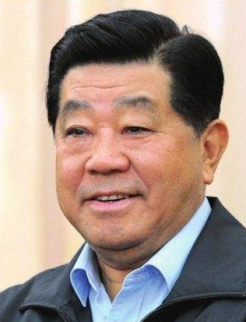

重点小结
这是一篇丰富的白话文版人物小志。

而且是对照着百度百科的人物履历，一一写的，这样能写的很详细，而且故事展开能填补很多历史旧闻，是这些天休息的时候突发奇想出来的方式，不知大家喜欢不喜欢。

此篇回顾了贾同志一波三折的仕途人生，重点是他在福建的停滞受挫，这一章交代了项南这个关键人物，以及项南和贾同志、大大，一荣俱荣一损俱损的关系，弄清了贾同志在福建的环境情况，也就间接对当年大大在福建的岁月有了底。

嗯，福建往事，流金岁月，后面大大的一些故事，就好展开了……

